Группа А12 (ЗО). Инженерная графика. 25мая 2020 г. Урок №12

Тема 3.4 Эскизы и рабочие чертежи деталей
Урок №12 Практическая работа. Технические и технологические требования к чертежам деталей
Задание для самостоятельной работы:
1.Изучить материал темы по тексту приведенному ниже.
2.На рабочих чертежах деталей домашней контрольной работы №2 (листы задания №4) обозначить шероховатость поверхности, записать технические требования и материал для изготовления деталей. Ответить на контрольные вопросы темы, заданные в методических указаниях для самостоятельного изучения дисциплины.
Вопросы для самоконтроля
- Каково практическое назначение эскиза?
- Какие требования предъявляют к чертежу детали?
- Какова структура обозначения шероховатости поверхности?
- Как расшифровать обозначения: СЧ 12; Ст 4, А 8?
- Указывают ли масштаб в графе «Масштаб» основной надписи при выполнении эскиза?
6. Где размещаются и в какой последовательности записываются на чертежах деталей технические требования?
3.Листы заданий домашней контрольной работы №2 отправить для рецензирования на заочное отделение техникума. Задание выполнить в ручной или машинной графике.

Вопросы по теме отправлять на электронную почту byakovnickolai@yandex.ru или по телефону 89127260695

Требования к оформлению чертежей и эскизов деталей
1.Точность изготовления
2.Чистота обработки поверхности
3.Обозначение покрытий и термообработки
4.Надписи, технические требования и таблицы
5.Обозначение материала детали

1.Точность изготовления
Указанные на чертеже размеры абсолютно точно получить невозможно. Это объясняется различными причинами: изнашиванием частей механизмов металлообрабатывающих станков, износом режущих частей инструментов, деформацией самой детали при обработке, погрешностью измерительных ин- струментов, изменением температуры воздуха и т. п.
Даже при обработке деталей на высокоточных станках получаются отклонения от заданных размеров. Следовательно, готовая деталь имеет некоторые отклонения в размерах. В крупносерийном производстве, когда изготовляется большое количество одинаковых деталей, необходимо, чтобы действительные размеры деталей (размеры, установленные измерением с допустимой погрешностью) находились в определенных пределах, обеспечивающих:
- возможность выполнения сборки деталей без каких-либо дополнительных операций (подгонки);
- необходимые эксплуатационные качества, надежность и долговечность изделий, собранных из изготовленных деталей.
Детали, отвечающие указанным требованиям, т. е., имеющие возможность выполнения сборки без каких-либо дополнительных операций (подгонки) называются взаимозаменяемыми.
Величина того или иного элемента детали определяется номинальным размером, который указан на чертеже и получен в результате расчета, проведенного при конструировании детали.
Два предельно допустимых размера элемента, между которыми должен находиться действительный размер, называются предельными размерами. Один из них называется наибольшим предельным размером, другой — наименьшим предельным размером.
Предельным отклонением размера называется алгебраическая разность между предельным и номинальным размерами. Различают верхнее и нижнее предельные отклонения. Верхним предельным отклонением (ES — для отверстий, es — для валов) называется алгебраическая разность между наибольшим предельным и номинальным размерами. Нижним предельным отклонением (EI — для отверстий, ei — для валов) называется алгебраическая разность между наименьшим предельным и номинальным размерами. Предельное отклонение может быть положительным (обозначается знаком «+»), если предельный размер больше номинального, и отрицательным (обозначается знаком «-»), если предельный размер меньше номинального. Нижнее и верхнее предельные отклонения могут быть равны друг другу или отличаться друг от друга по их абсолютной величине, одно из этих предельных отклонений может быть равно нулю.
Разность между наибольшим и наименьшим предельными размерами называется допуском (IT). Полем допуска называется поле, ограниченное верхним и нижним предельными отклонениями (рисунок 1). Нулевая линия на схеме — линия, соответствующая номинальному размеру, от которой откладываются отклонения размеров при графическом изображении полей допусков и посадок. Если нулевая линия расположена горизонтально, то положительные отклонения откладываются вверх от нее, а отрицательные — вниз. На чертежах наносят номинальные размеры и их предельные отклонения, которые и определяют требуемую точность изделия при его изготовлении (рисунок 2). Нанесение на чертежах предельных отклонений выполняется по ГОСТ 2.307—68. По заданным на рисунке 2 предельным отклонениям можно определить подсчетом предельные размеры и допуск.

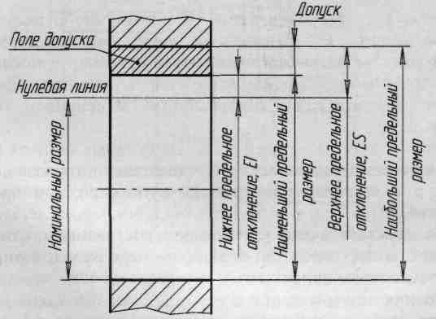 Рисунок 1.

Любое сопряжение (соединение) двух деталей можно рассматривать как охватывание одной детали другой деталью, поэтому различают охватывающую и охватываемую детали. Охватывающая поверхность условно называется отверстием, а охватываемая — валом. Эти поверхности могут быть различными, например, поверхностями вращения, плоскостями и т. д.
Характер соединения деталей, определяемый разностью их размеров до сборки, т. е. величиной зазоров или натягов в соединении, называется посадкой.
Зазором называется разность между размерами отверстия и вала до сборки, если размер отверстия больше размера вала (рисунок 3). Зазор дает возможность сопрягаемым деталям свободно перемещаться относительно друг друга.
Натягом называется разность между размерами вала и отверстия до сборки, если размер вала больше размера отверстия (рисунок 4). Натяг исключает возможность относительного перемещения деталей после их сборки. Величина натяга характеризует степень сопротивления смещению одной детали относительно другой после их соединения. Чем больше натяг, тем больше величина его сопротивления.

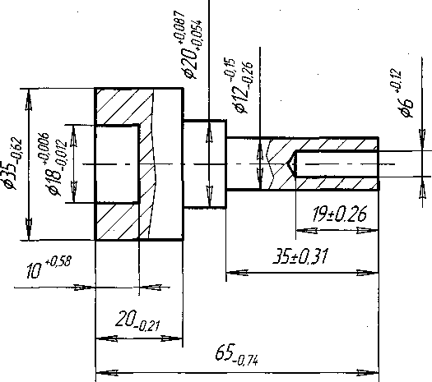Рисунок 2.

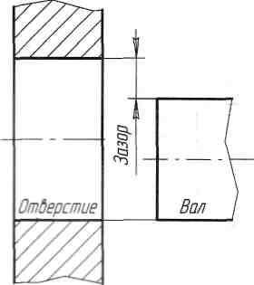Рисунок 3. 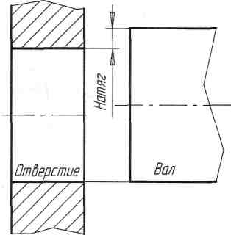Рисунок 4.

Существует значительное количество посадок, которые можно разделить на три группы.
Посадки с натягом — посадки, при которых всегда образуется натяг в соединении, т. е. наибольший предельный размер отверстия меньше наименьшего предельного размера вала или равен ему. При графическом изображении поле допуска отверстия расположено под полем допуска вала.
Посадки с зазором — посадки, при которых всегда образуется зазор в соединении, т. е. наименьший предельный размер отверстия больше наибольшего предельного размера вала или равен ему. При графическом изображении поле допуска отверстия расположено над полем допуска вала.
Посадки переходные — посадки, при которых возможно получение, как зазора, так и натяга в соединении, в зависимости от действительных размеров отверстия и вала. При графическом изображении поля допусков отверстия и вала перекрывается полностью или частично (рисунок 5).
Во всех конструкторских разработках должны соблюдаться правила и требования Единой системы допусков и посадок (ЕСДП), которая устанавливает совокупность стандартизованных допусков и предельных отклонений размеров, а также посадок, образованных отверстиями и валами, имеющими стандартные предельные отклонения размеров.
Основные правила и требования, определяемые ЕСДП, устанавливают следующие стандарты: ГОСТ 25346—89 и ГОСТ 25347—82.

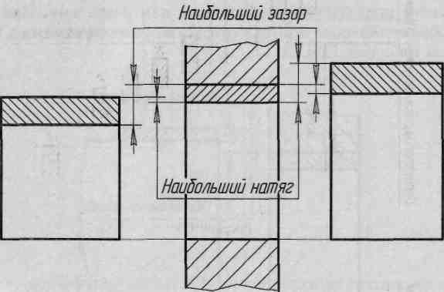 Рисунок 5.

В зависимости от назначения деталей, имеющих одинаковый размер, этому размеру могут соответствовать различные допуски. Совокупность допусков, рассматриваемых как соответствующее одному уровню точности для всех номинальных размеров, называется квалитетом (степенью точности). Установлено 20 квалитетов, обозначаемых: 0,1; 0; 1; 2; ... 18.
Основные предельные отклонения условно обозначаются буквами латинского алфавита: прописными — для отверстий — А, В, С, CD, D, Е, EF, F, FG, G, H, J, К, М, N, P, R, S, T, U, V, X, Y, Z, ZA, ZB, ZC (рисунок 138) и строчными — для валов — а, Ъ, с, cd, d, e, ef,f,fg, g, h,j, k, m. п. p. r. s, t, u, v, x, y, z, za, zb, zc.
Условное обозначение поля допуска образуется сочетанием обозначения основного предельного отклонения и номера квалитета, которые указываются непосредственно после номинальных размеров, например: 40Н7, 40Н11 — для отверстий; 4g6, 12e8 — для валов. Числовые значения предельных отклонений берут из соответствующих стандартов.
Посадка обозначается дробью после номинального размера, в числителе которой указывается обозначение поля допуска отверстия, а в знаменателе — обозначение поля допуска вала.
Например: 45 Н7/f6.
Осуществить ту или иную посадку можно за счет изменения размеров отверстия или размеров вала, поэтому применяют две системы посадок: систему отверстия и систему вала. Посадка в системе отверстия (рисунок 6) выполняется за счет изменения размера вала при неизменном размере основного отверстия. В системе вала посадки выполняются за счет изменения размеров отверстия. Система отверстия является предпочтительной, так как выполнить вал требуемого диаметра и подогнать под отверстие значительно проще.
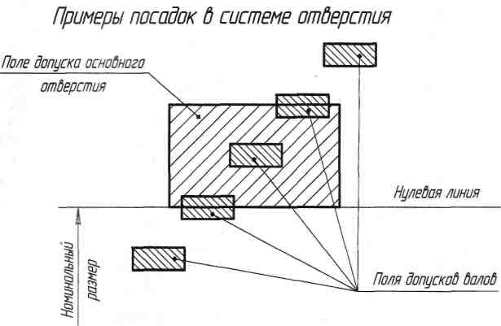Рисунок 6.

Примеры обозначения посадок в системе отверстия: ǿ45Н8/е8 – с зазором; ǿ80Н7/к6 – переходная; ǿ32Н7/s6 – с натягом.
Примеры обозначения посадок в системе вала: ǿ45D8/h7 – с зазором; ǿ80К7/h6 – переходная;
ǿ50U8/h8 – с натягом.
Точность изготовления детали определяется не только соблюдением ее размеров, но и соблюдением формы и расположения отдельных поверхностей этой детали.
Форма какой-либо поверхности, а также взаимное расположение поверхностей у изготовленной детали практически всегда имеют отклонения от того, что было предусмотрено на чертеже при разработке конструкции детали. Допуски формы и расположения поверхностей обозначаются на чертежах знаками, которые устанавливает ГОСТ 2.308—79.
Знаки (графические символы) разделяются на три группы: допуски формы, допуски расположения, суммарные допуски формы и расположения. Числовые значения допусков формы и расположения поверхностей в зависимости от степени точности устанавливает ГОСТ 24643—81.
При условном обозначении данные о допусках формы и расположения поверхностей указывают в прямоугольной рамке, разделенной на две и более части, в которых помещают:

- в первой — знак допуска;
- во второй — числовое значение допуска в миллиметрах по ГОСТ 24643-81;
в третьей — буквенное обозначение базы или поверхности, с которой связан допуск расположения (рисунок 7).
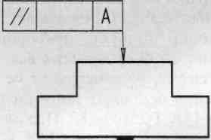 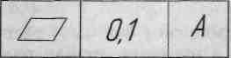 Рисунок 7.

Рамки следует выполнять сплошными тонкими линиями. Высота цифр, букв и знаков, вписываемых в рамки, должна быть равна размеру шрифта размерных чисел. Рамку располагают горизонтально. Не допускается пересекать рамку какими-либо линиями. Рамку соединяют с элементом, к которому относится допуск, сплошной тонкой линией, заканчивающейся стрелкой. Направление отрезка соединительной линии, заканчивающегося стрелкой, должно соответствовать направлению измерения отклонения. Соединительную линию отводят от рамки.

2.Чистота обработки поверхности (шероховатость)
Рассматривая поверхность детали, можно заметить, что она не во всех местах одинаковая и имеет неровности в виде мелких выступов и впадин. Совокупность этих неровностей, образующих рельеф поверхности на определенной базовой длине /, с относительно малыми шагами, называется шероховатостью.
Детали могут иметь различную шероховатость поверхностей, которая зависит от материала и технологического процесса изготовления деталей. На одних поверхностях деталей шероховатость видна даже невооруженным глазом, на других — только с помощью приборов.
Шероховатость поверхности является одной из основных характеристик качества поверхности детали и оказывает влияние на эксплуатационные показатели машин, станков, приборов. Шероховатость поверхностей обозначают на чертеже для всех выполняемых по данному чертежу поверхностей изделия, независимо от методов их образования.
Термины и определения основных понятий по шероховатости поверхности устанавливает ГОСТ 25142—82. Параметры и характеристики шероховатости поверхности устанавливает ГОСТ 2789—73.
ГОСТ 2.309—73 устанавливает обозначения шероховатости поверхностей и правила нанесения их на чертежах изделий.
Структура обозначения шероховатости поверхности приведена на рисунке 8.
При применении знака без указания параметра и способа обработки его изображают без полки.
Шероховатость поверхности характеризуется одним из следующих параметров: средним арифметическим отклонением профиля (Ra) или высотой неровностей профиля по десяти точкам (Rz). Значения этих параметров определяются в пределах некоторого участка поверхности, длина которого называется базовой длиной (/).
Измерение величин, определяющих значение Ra и Rz, производится при помощи специальных приборов — профилометров.

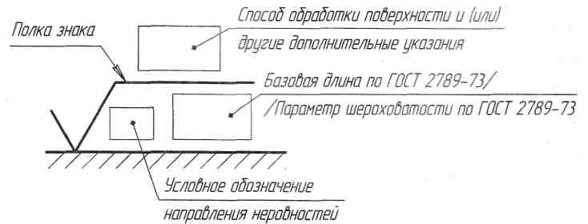 Рисунок 8.
В обозначении шероховатости поверхности применяют один из знаков, изображенных на рисунке 9.
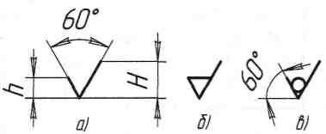
Рисунок 9
Высота h должна быть приблизительно равна применяемой на чертеже высоте цифр размерных чисел. Высота H равна (1,5...5)h. Толщина линий знаков должна быть приблизительно равна половине толщины сплошной основной линии, применяемой на чертеже. В обозначении шероховатости поверхности, способ обработки которой конструктором не устанавливается, применяют знак, изображенный на рисунке 9, а. В обозначении шероховатости поверхности, которая должна быть образована только удалением слоя материала, применяют знак, изображенный на рисунке 9, б. В обозначении шероховатости поверхности, которая должна быть образована без удаления слоя материала, применяют знак, изображенный на рисунке 9, в с указанием значения параметра шероховатости. Поверхности детали, изготовляемой из материала определенного профиля и размера, не подлежащие по данному чертежу дополнительной обработке, должны быть отмечены знаком, изображенным на рисунке 9, в без указания параметра шероховатости и полки.
Значение параметра шероховатости по ГОСТ 2789—73 указывают в обозначении шероховатости, например: Ra0,4; Rz50.
При указании наибольшего значения параметра шероховатости в обозначении приводят параметр шероховатости без предельных отклонений.
Способ обработки поверхности указывают в обозначении шероховатости только в случаях, когда он является единственным, применимым для получения требуемого качества поверхности (рисунок 10).
Обозначения шероховатости поверхностей на изображении изделия располагают на линиях контура, выносных линиях (по возможности ближе к размерной линии) или на полках линий-выносок. Допускается при недостатке места располагать обозначения шероховатости на размерных линиях или на их продолжениях (рисунок 11).
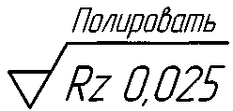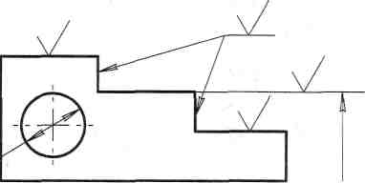
Рисунок 10. Рисунок 11.

При указании одинаковой шероховатости для всех поверхностей изделия обозначение шероховатости помещают в правом верхнем углу чертежа и на изображении не наносят (рисунок 12). Размеры и толщина линий знака в обозначении шероховатости, вынесенном в правый верхний угол чертежа, должны быть приблизительно в 1,5 раза больше, чем в обозначениях, нанесенных на изображении.
Обозначение шероховатости, одинаковой для части поверхностей изделия, может быть помещено в правом верхнем углу чертежа, вместе с условным обозначением , как показано на рисунке 13. Это означает, что все поверхности, на которых на изображении не нанесены
обозначения шероховатости или знак V , должны иметь шероховатость, указанную перед условным обозначением <V>. Размеры знака, взятого в скобки, должны быть одинаковыми с размерами знаков, нанесенных на изображении. Обозначение шероховатости одной и той же поверхности наносят один раз, независимо от числа изображений. Обозначения шероховатости симметрично расположенных элементов симметричных изделий наносят один раз.
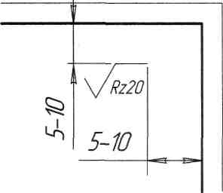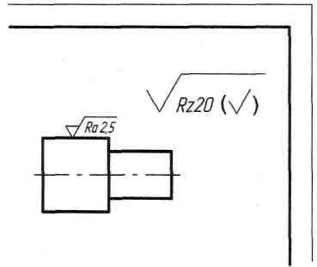
Рисунок 12. Рисунок 13.

Обозначение шероховатости поверхностей повторяющихся элементов изделия (отверстий, пазов, зубьев и т. п.), количество которых указано на чертеже, а также обозначение шероховатости одной и той же поверхности наносят один раз, независимо от числа изображений. Обозначение шероховатости симметрично расположенных элементов симметричных изделий наносят один раз.
Если шероховатость поверхностей, образующих контур, должна быть одинаковой, обозначение шероховатости наносят один раз в соответствии с рисунком 14. Диаметр вспомогательного знака «О» — 4...5 мм.
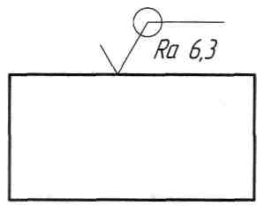 Рисунок 14.
Среднее арифметическое отклонение профиля Ra должно выбираться из ряда: 100; 80; 63; 50, 40; 32; 25; 20; 16; 12,5; 10; 8; 6,3; 5; 4; 3,2; 2,5; 2; 1,6; 1,25; 1,0; 0,8; 0,63; 0,5; 0,4; 0,32; 0,25; 0,2; 0,16; 0,125; 0,1; 0,08; 0,063; 0,05; 0,04; 0,032; 0,025; 0,02; 0,016; 0,012; 0,01; 0,008. Предпочтительные значения параметров выделены.
Высота неровностей профиля по 10 точкам Rz должна выбираться из ряда: 1600; 1250; 1000; 800; 630; 500; 400; 320; 250; 200, 160; 125 100; 80; 63; 50; 40; 32; 25; 20; 16; 12,5; 10; 8,0; 6,3; 5,0; 4,0; 3,2; 2,5 2,0; 1,6; 1,25; 1,0; 0,8; 0,63; 0,5; 0,4; 0,32; 0,25; 0,2; 0,16; 0,125; 0,1; 0,08; 0,063; 0,05; 0,04; 0,032, 0,025. Предпочтительные значения параметров выделены.
3.Обозначение покрытий и термообработки
Покрытия наносят на поверхность детали для повышения ее прочности и долговечности, защиты от коррозии и разрушительного действия среды воды, кислот и т. п., в которой она работает, а также от преждевременного износа. В основном покрытия выполняют гальваническим и химическим способами.
ГОСТ 2.310—68 устанавливает правила нанесения на чертежах изделий обозначений покрытий (защитных, декоративных, электроизоляционных, износоустойчивых и т. п.), а также показателей свойств материалов, получаемых в результате термической и других видов обработки (химико-термической, наклепа и т. п.).
Обозначение покрытия - по ГОСТ 9.306-85, ГОСТ 9.032-74, отраслевому стандарту, или все данные, необходимые для выполнения нестандартизованного покрытия, приводят в технических требованиях чертежа после слова «Покрытие».
В технических требованиях чертежа после обозначения покрытия приводят данные о материале покрытия (марку и обозначение стандарта или технических условий), указанных в обозначении.
Если на все поверхности изделия должно быть нанесено одно и то же покрытие, то запись делают по типу «Покрытие...».
Если должны быть нанесены покрытия на поверхности, которые можно обозначить буквами или однозначно определить (наружная или внутренняя поверхности и т. п.), то запись делают по типу: «Покрытие поверхностей А...»; «Покрытие наружных поверхностей...».
При нанесении одинакового покрытия на несколько поверхностей их обозначают одной буквой и запись делают по типу: «Покрытие поверхностей А...» (рисунок 15).
При нанесении различных покрытий на несколько поверхностей изделия их обозначают разными буквами (рисунок 16) и запись делают по типу: «Покрытие поверхности А..., поверхностей Б...».
Если одно и то же покрытие наносят на большое количество поверхностей изделия, а на остальные поверхности наносят другое по крытие или их оставляют без покрытия, то последние обозначают буквами (рисунок 17) и запись делают по типу: «Покрытие поверхности А..., остальных...» или «Покрытие..., кроме поверхности A».
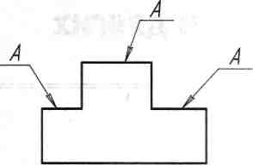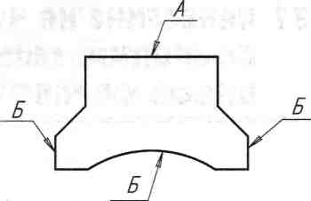
Рисунок 15. Рисунок 16.
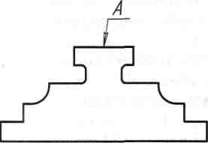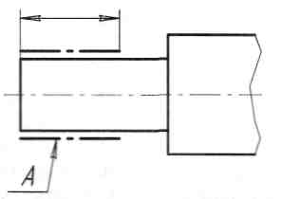
Рисунок 17. Рисунок 18.
Если необходимо нанести покрытие на поверхность сложной конфигурации или на часть поверхности, которую нельзя однозначно определить, то такие поверхности обводят штрих-пунктирной утолщенной линией на расстоянии 0,8...1 мм от контурной линии, обозначают их одной буквой и проставляют размеры, определяющие положение этих поверхностей; запись делают по типу: «Покрытие поверхности А...» (рисунок 18).

На чертежах изделий, подвергаемых термической и другим видам обработки, указывают показатели свойств материалов, полученных в результате обработки, например: твердость (HRCa, HRB, HRA, НВ, HV), предел прочности (ст_{в}), предел упругости (ст_{у}), ударная вязкость (а_{к}) и т. п.
Глубину обработки обозначают буквой h.
Величины глубины обработки и твердости материалов на чертежах указывают предельными значениями: «от...до», например: h О,7...0,9; 40...45 НЯСэ.
Допускается на чертежах указывать виды обработки, результаты которых не подвергаются контролю, например отжиг. В этих случаях наименование обработки указывают словами или условными сокращениями (рисунок 19).
Если все изделие подвергают одному виду обработки, то в технических требованиях делают запись: «40...45 HRCa», или «Цементировать h 0,7...0,9 мм; 58...62 HRCs», или «Отжечь» и т. п.
Если большую часть поверхности изделия подвергают одному виду обработки, а остальные поверхности — другому виду обработки или предохраняют от нее, то в технических требованиях делают запись по типу: «40...45 НЯСэ, кроме поверхности А» или «30...35 HRCa, кроме места, обозначенного особо» (рисунок 20).

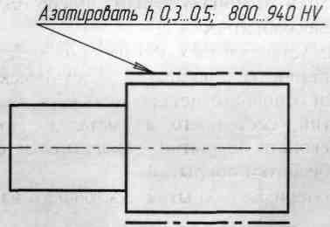 Рисунок 19.

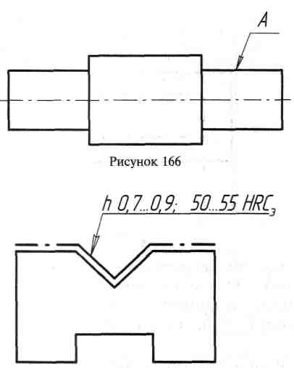Рисунок 20.

ГОСТ 9.303—84 устанавливает общие требования к выбору металлических и неметаллических неорганических покрытий деталей, наносимых химическим, электрохимическим и горячим способами. При выборе покрытий следует учитывать: назначение детали, назначение покрытия, условия эксплуатации детали с покрытием по ГОСТ 15150—69, материал детали, свойства покрытия и его влияние на механические и другие характеристики материала детали, способ получения покрытия, экономическую целесообразность.
ГОСТ 9.306—85 устанавливает обозначения металлических и неметаллических неорганических покрытий в технической документации: способов обработки основного металла, способов получения покрытия, материала покрытий, состоящего из металла, покрытий сплавами, функциональных свойств покрытий, декоративных свойств покрытий, дополнительной обработки покрытий.
Обозначения материала покрытия, состоящего из металла, Приведены в таблице 1.
Порядок обозначения покрытия в технической документации:
- обозначение способа обработки основного металла (при необходимости);
- обозначение способа покрытия;
- обозначение материала покрытия;
- минимальная толщина покрытия;
- обозначение электролита (раствора), из которого требуется получить покрытие (при необходимости);
- обозначение функциональных или декоративных свойств покрытия (при необходимости);
- обозначение дополнительной обработки (при необходимости).
В обозначении покрытия не обязательно наличие всех перечисленных составляющих. Допускается в обозначении покрытия указывать способ получения, материал и толщину покрытия, при этом остальные составляющие условного обозначения указывают в технических требованиях чертежа. Запись обозначения покрытия производят в строчку. Все составляющие обозначения отделяют друг от друга точками. Обозначение способа получения и материала покрытия следует писать с прописной буквы, остальных составляющих — со строчных.
Примеры записи обозначений некоторых покрытий приведены в таблице 2.
Таблица 1

 | Обозначение | Наименование металла покрытия | Обозначение | Наименование металла покрытия | Обозначение
Алюминий | А | Медь | М | Кобальт | Ко
Висмут | Ви | Никель | Н | Свинец | С
Вольфрам | В | Олово | О | Серебро | Ср
Железо | Ж | Палладий | Пд | Сурьма | Су
Золото | Зл | Платина | Пл | Титан | Ти
Индий | Ин | Рений | Ре | Хром | X
Иридий | Ир | Родий | Рд | Цинк | Ц
Кадмий | Кд | Рутений | Ру
Таблица 2
Покрытие | Обозначение
Цинковое толщиной 6 мкм, с бесцветным хроматированием | Ц6. хр. бцв
Кадмиевое толщиной 3 мкм, с подслоем никеля толщиной 9 мкм, с последующей термообработкой, хроматированное | Н9. КдЗ. т. хр
Никелевое толщиной 15 мкм, блестящее, получаемое из электролита с блескообразователем | Нб. 15
Хромовое толщиной 1 мкм, блестящее с подслоем меди толщиной 30 мкм и трехслойного никеля толщиной 15 мкм | М30. Нт15. X. б
Химическое фосфатное, пропитанное маслом | Хим. Фос. прм
Горячее покрытие, получаемое из припоя ПОС-61 | Гор. ПОС-61
Анодно-окисное, получаемое в электролите, содержащем хромовый ангидрид | Ан. Оке. хром
Химическое окисное электропроводное | Хим. Оке. Э

Обозначение лакокрасочных покрытий в технической документации определяет ГОСТ 9.032—74.
Обозначение покрытия записывают в следующем порядке:
- обозначение лакокрасочного материала внешнего слоя покрытия по ГОСТ 9825-73;
- класс покрытия по таблице 2 ГОСТ 9.032—74;
- обозначение условий эксплуатации по ГОСТ 9.104—79 и по таблице 1 ГОСТ 9.032-74.
Примеры обозначения покрытий приведены в таблице 3

. Таблица 3 — Примеры обозначения лакокрасочных покрытий

Обозначение покрытия | Характеристика покрытия
Эмаль МЛ-152 синяя II. VI | Покрытие синей эмалью МЛ-152 по II классу, эксплуатирующееся на открытом воздухе умеренного микроклиматического района
Эмаль ХС-710 серая Лак ХС-76. IV. 7/2 | Покрытие серой эмалью ХС-710 с последующей лакировкой лаком ХС-76 по IV классу, эксплуатирующееся при воздействии растворов кислот
Эмаль ХВ-124 голубая V. 7/1-Т2 | Покрытие голубой эмалью ХВ-124 по V классу, эксплуатирующееся под навесом в атмосфере, загрязненной газами химических и других производств, в условиях тропического сухого микроклиматического района

4.Надписи, технические требования и таблицы
Чертеж детали содержит ряд технических указаний, характеризующих свойства и особенности детали в окончательном виде.
Одни технические указания записывают на чертежах условными графическими обозначениями (условными знаками), другие выполняют условными надписями или точными и краткими пояснительными текстовыми подписями.
Чтобы быстро ориентироваться в чертежах, быстро прочитывать их, необходимо знать, в каком месте чертежа размещают текстовые технические указания.
ГОСТ 2.316—68 устанавливает правила нанесения надписей, технических требований и таблиц на чертежи изделий.
Кроме изображения предмета с размерами и предельными отклонениями, чертеж может содержать:
- текстовую часть, состоящую из технических требований и (или) технических характеристик;
- надписи с обозначением изображений, а также относящиеся к отдельным элементам изделия;
- таблицы с размерами и другими параметрами, техническими требованиями, условными изображениями и т. д.
Выполнение основной надписи чертежа должно производиться в соответствии с требованиями ГОСТ 2.104—68 и ГОСТ 2.109—73.
Текстовую часть, надписи и таблицы включают в чертеж в тех случаях, когда содержащиеся в них данные, указания и разъяснения невозможно или нецелесообразно выразить графически или условными обозначениями.
Содержание текста и надписей должно быть точным, кратким, четко определяющим сущность их содержания.
В надписях на чертежах не должно быть сокращенных слов, за исключением общепринятых, а также установленных в стандартах. Около изображений на полках линий-выносок наносят только краткие надписи, относящиеся непосредственно к изображению предмета. Линию-выноску, пересекающую контур изображения и не отводимую от какой-либо линии заканчивают точкой.
Линию-выноску, отводимую от линий видимого и невидимого контура, а также от линий, обозначающих поверхности, заканчивают стрелкой (рисунок 169).
На конце линии-выноски, отводимой от всех других линий не должно быть ни стрелки, ни точки (рисунок 170).

